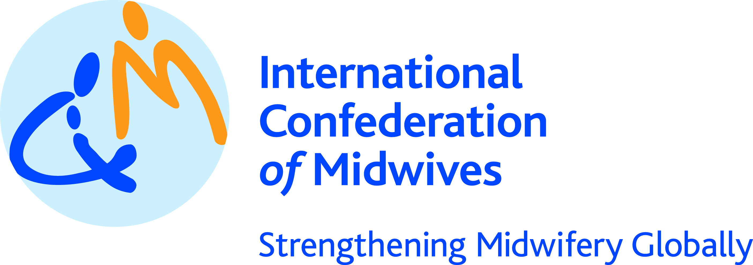

Déclaration Conjointe
Le Fonds des Nations Unies pour la population et la Confédération internationale des Sages-Femmes
5 Mai 2013
Journée Internationale de la Sage-Femme

Des sages-femmes qualifiées, avec les ressources et le soutient dont elles ont besoin, peuvent créer la différence entre la vie et la mort de près de 300,000 femmes chaque année, et 3 millions de nouveau-nés.
A l’occasion de la Journée Internationale de la Sage-Femme, le Fond des Nations Unies pour la population et la Confédération internationale des Sages-Femmes (ICM), célèbre le travail des sages-femmes qui contribuent au miracle de la naissance – et pour toutes les autres innombrables choses qu’elles font chaque jour pour contribuer au bien-être des mères et enfants dans le monde. Le travail fatiguant des sages-femmes est aussi un élément crucial pour atteindre les Objectifs du Millénaire pour le Développement (OMD) 4 et 5, cibles A et B, d’ici à 2015 et au-delà.

En plus de leur travail qui consiste à s’occuper des femmes pendant et après l’accouchement afin d’assurer des accouchements sans risques, et apporter les soins nécessaires aux nouveau-nés, les sages-femmes apportent un large éventail de soins pendant les urgences humanitaires. Les sages-femmes peuvent aussi former et superviser des communautés de travailleurs de la santé à promouvoir des pratiques plus sûres.

Le plus important est que les sages-femmes sont cruciales pour assurer un accès universel au planning familial. Cela seul permettrait de prévenir 87 millions de grossesses inattendues, qui souvent entraînent des avortements dangereux dans les pays en voie de développement—et près d’un tiers des décès maternels. Environ 222 millions de femmes souhaitent retarder ou éviter des grossesses mais manquent de moyens modernes pour le faire. Les conseils inestimables des sages-femmes contribuent à donner aux jeunes couples et femmes la capacité de prendre des décisions qui conviennent le mieux à leur situations particulières.
Les disparités économiques, les inégalités et l’inaccessibilité à des services dans certaines régions ainsi que le manque de 350,000 sages-femmes souligne le besoin, plus que jamais, de sages-femmes dans le monde.

Nous demandons à toutes les nations de travailler ensemble pour combattre ces inégalités et inaccessibilités aux soins dispensés par des sages-femmes. Nous les encourageons à appuyer une éducation de qualité, des technologies innovantes et un environnement qui permette aux sages-femmes d’harmoniser le rôle vital qu’elles jouent au sein des communautés et sociétés, surtout dans les pays en voie de développement
A l’occasion de la Journée Internationale de la Sage-Femme, le Fonds des Nations Unies pour la population et la Confédération international des Sages-Femmes réitèrent leur engagement commun à investir et renforcer la pratique de sage-femme, qui, en retour, promeut la santé des familles, communautés et nations.
***

